专家培训操作手册

1. 系统访问地址：

<http://111.56.38.66:8084/TPBidder/memberLogin?type=3>

1. 系统登录：

输入账号和密码，若忘记登录账号和密码可通过登录页面相关功能自主找回。

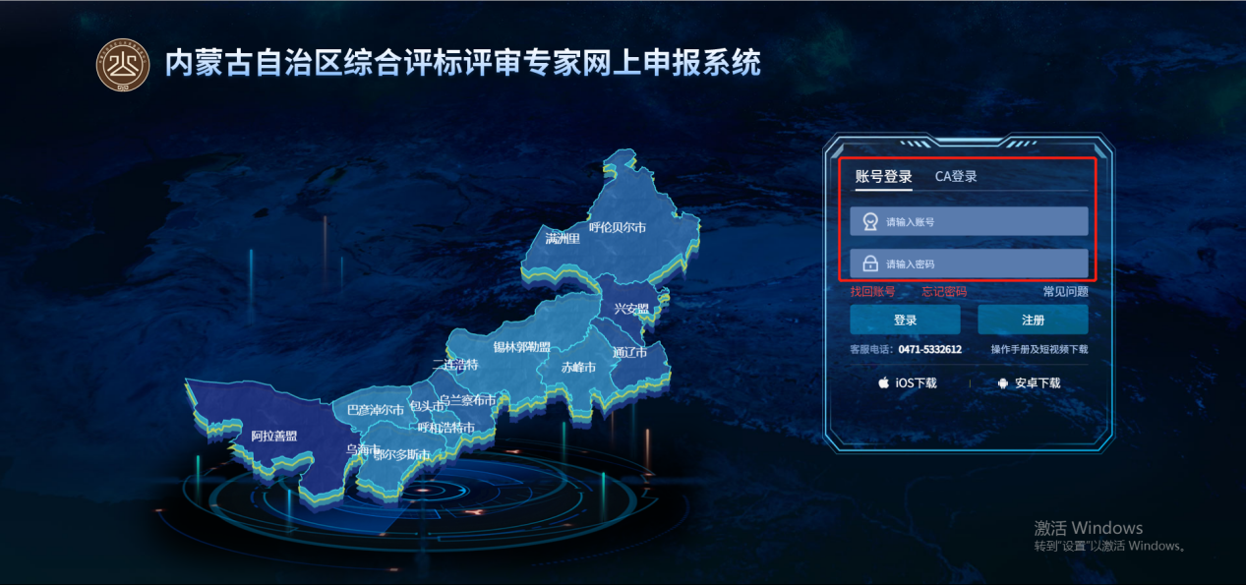

1. 在线培训

1、点击首页其他管理-培训计划

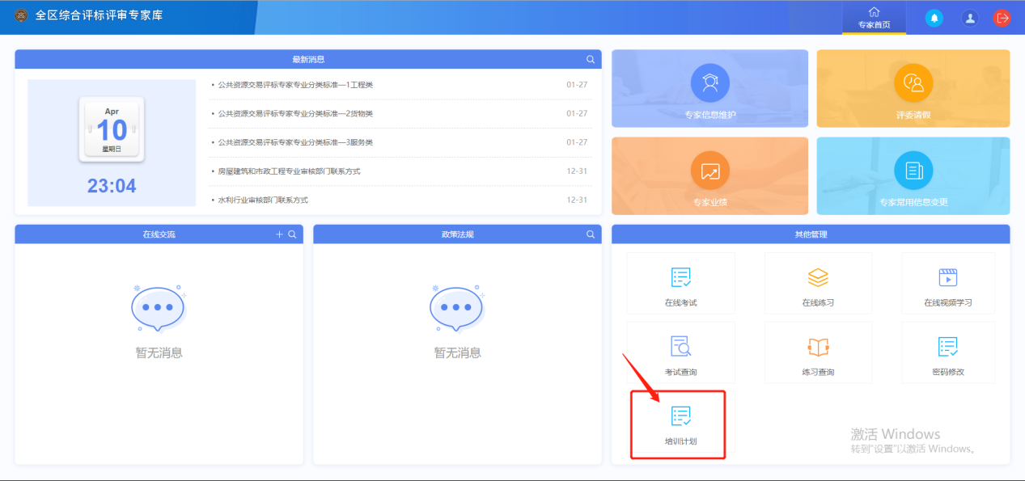

2、在弹出的页面中点击查看按钮，查看专家培训公告

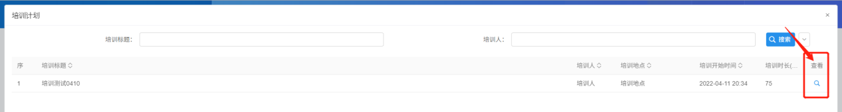

3、在弹出的页面中，点击培训视频对应的在线观看按钮即可进行在线视频学习

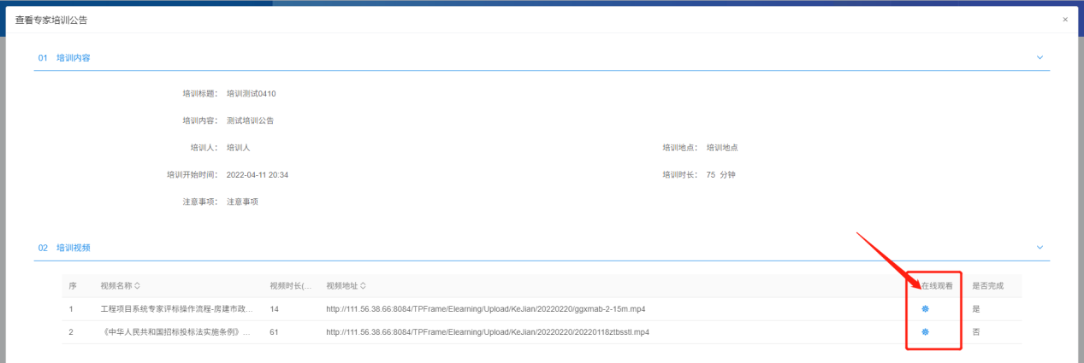

4、视频播放完成后，请务必点击保存时长，当培训时长显示为：“本课程学习时间已满!”表示该视频课程完成培训。

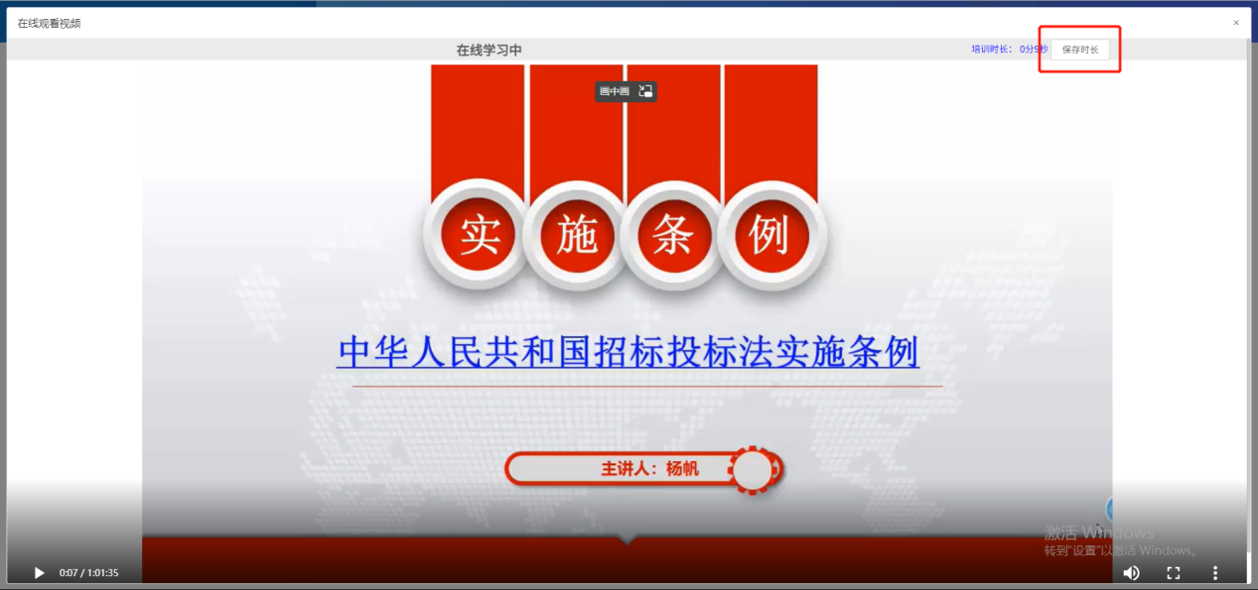

注意：培训公告中所列课程均需完成培训。

1. 在线考试

1、考试时间开始后，登录系统点击首页其他管理-在线考试

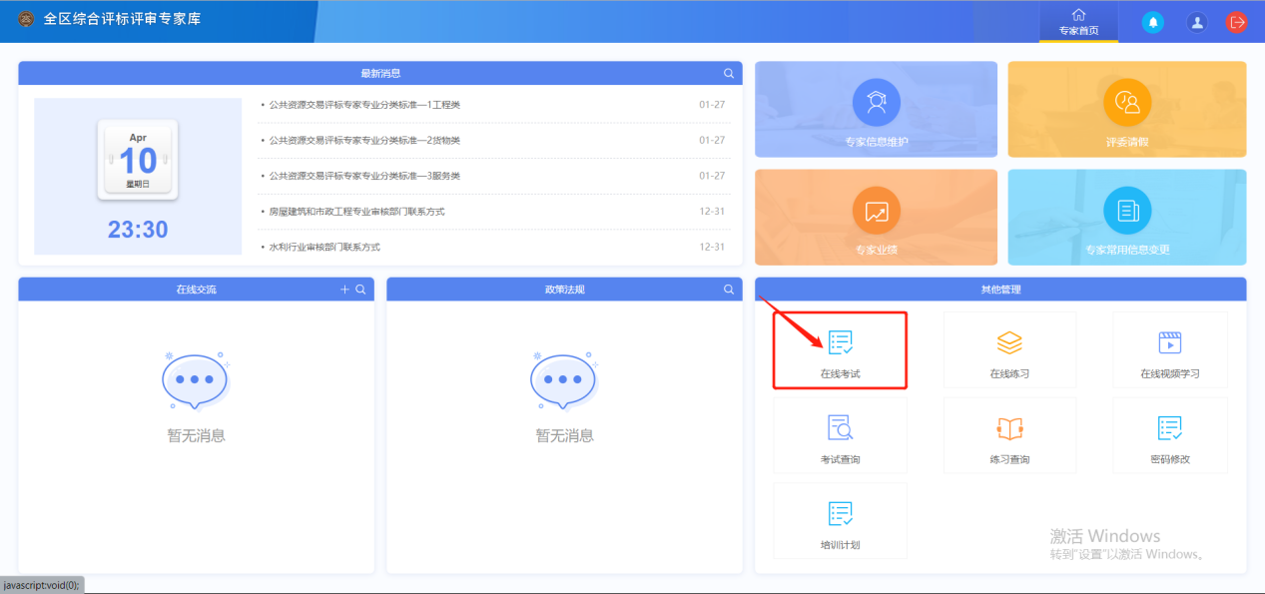

2、在弹出的页面中点击在线考试按钮，查看在线考试详情

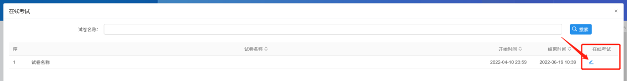

3、在弹出的页面中点击参加考试按钮

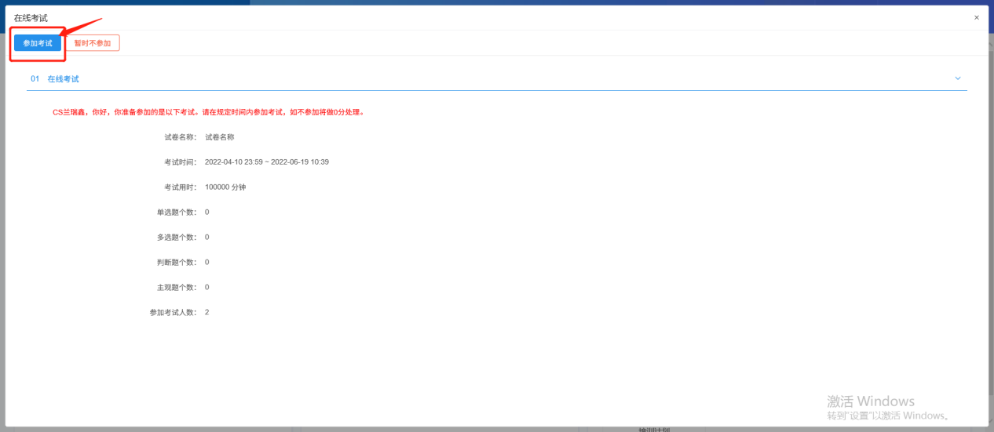

4、在弹出的页面完成答题后，点击完成提交按钮，系统自动阅卷打分。

